3.4. Математическое моделирование разработки пластов DI и DII

Задача математического моделирования разработки основных девонских объектов ставились в первую очередь с целью оценки выработки запасов нефти, так как обычными методами как было показано выше, в сложившихся условиях их разработки это сделать с достаточной точностью не представляется возможным.
Ниже изложен процесс моделирования пластов DI и DII, выполненный лабораторией моделирования разработки нефтяных месторождений Башнипинефть, и результаты этого моделирования.

3.4.1. Построение цифровых геологических моделей

3.4.1.1. Обоснование размерности объемных сеток модели

Цифровые геологические модели залежей нефти в терригенных отложениях девона строились на основании баз данных интерпретации ГИС из [13], пополненных в лаборатории геологического обоснования проектов отдела №4 (Л.А.Гарифуллина). Базы содержали свойства и отбивки продуктивных пачек пластов DI и DII (сверху вниз): DIа, DIб, DIср, DIниж, DIIв, DIIо. Поскольку внутри пластов разрез расчленен не был, вынужденно приняли решение моделировать каждую пачку одним слоем вертикали.
Среднее расстояние между скважинами для Туймазинского месторождения составляет 534.2 м. Общий размер области построения по оси X – 35.85 км, по оси Y – 29.85 км. Размер ячеек по горизонтали выбрали равным 150 м. Исходили из того, что бы между скважинами были 3 пустых ячейки. Размер области построения выбран таким, что бы в нее входили все скважины месторождения. Координаты вершин области построения, размеры и количество узлов по оси X и по оси Y таковы:
Xmin = 0.0 м, Ymin = 0.0 м, Xmax = 35850 м, Ymax = 29850 м, DX = 150 м, DY = 150 м, NX = 240, NY = 200.
Таким образом, размер сеточной области составил 240 х 200 х 6, количество ячеек в модели – 288000.

3.4.1.2. Построение структурной модели

Продуктивный пласт DII составляет основную часть муллинского горизонта и заключен между мергельно-аргиллитовой пачкой старооскольского горизонта и репером “черный известняк”. Горизонт состоит из двух пачек: верхней (пласт DIIв) и основной (DIIо). Основная пачка сложена песчаниками, которые хорошо развиты по площади, и крупнозернистыми алевролитами, нижняя часть ее, как правило, монолитна, толщина песчаников варьирует от 14 м до 22 м. Верхняя пачка отличается резкой литологической изменчивостью, выражающейся в замещении песчаников глинистыми алевролитами и неоднородностью коллекторских свойств, толщина песчаного пласта пачки колеблется в пределах 1 – 3.6 м. Залежь пласта DII сводовая, имеющая широкие водонефтяные зоны, особенно в северо-западном крыле.
Пласт DI (пашийский горизонт) на Туймазинском месторождении содержит 60% промышленных запасов нефти. Стратиграфическое положение пашийского горизонта определяется двумя реперами, хорошо прослеживаемыми на территории западной и юго-западной Башкирии. Сверху пашийский горизонт перекрывается пластом “верхнего известняка”, который прослеживается повсеместно.
Пашийский горизонт сложен песчаниками, алевролитами и аргиллитами, толщина которых варьирует от 12 до 48.6 м. Глинистые породы чередуются с песчаными. Песчаные отложения врезаются в подстилающие их глинистые образования. Резкие изменения толщины этой пачки объясняются ее размывом в нижнепашийское время, глины раздела между песчаниками пашийского и муллинского горизонтов местами размыты частично, в ряде случаев размыву подвергся пласт “черного известняка” и верхняя часть муллинских песчаников. Впоследствии эти углубления были заполнены песчаным или алевролитовым материалом, затем шло формирование нормальных слоев средней пачки. Отложения пашийского горизонта, насчитывающие три, четыре и более песчаных слоев, приурочены к определенным частям трех песчано-глинистых пачек: верхней (пласты DIа и DIб), залегающей между подошвой “верхнего” известняка и кровлей средних, наиболее развитых песчаников; средней (DIср), охватывающей наиболее выдержанные и отсортированные пласты в средней части горизонта, и нижней (DIниж), залегающей от кровли коричневато- и темно-серых глин до кровли верхней аргиллитовой пачки муллинского горизонта. Залежь горизонта DI на территории Туймазинского месторождения состоит из 5 площадей полного контура. Первая – единым контуром нефтеносности оьъединяет Туймазинское и Александровское поднятия и является основной на Туймазинском месторождении. Остальные расположены на Северо-Александровской, Кзыл-Ярской, Муллинской и Заитовской площадях [21]. Залежи структурные, сводовые с обширной водонефтяной частью или полностью водоплавающие.
Построение сеточных моделей осуществлялось с помощью пакета программ Геопак-3. Исходной информацией послужили упомянутые выше базы данных из отчета [13]. Базы данных включают по всему фонду скважин:
- глубины кровли и подошвы пластов;
- альтитуда и удлинение;
- характер насыщения;
- пористость, нефтенасыщенность, проницаемость.
По скважинам, пробуренным после 1986 года, имелись данные только по первым трем пунктам.
Отчет [13] содержит также результаты интерпретации ГИС и детальной корреляции по скважинам. Фонд скважин составлял 2054. Качество данных было не очень высоким. Карты нефтенасыщенных толщин, построенные с помощью Геопак-3, сравнивались с аналогичными картами, построенными “вручную”.
Были построены следующие сеточные модели:
- структурных отметок кровли;
- пористости;
- эффективных толщин;
- нефтенасыщенных толщин
- начальной нефтенасыщенности;
- проницаемости;
- зон слияния пластов.
Источником исходных данных для построения основного структурного каркаса каждого пласта (подсчетного объекта) послужили данные ГИС. Структурные сейсмические поверхности для создания структурной поверхности не использовались, поскольку сейсмические исследования не проводились.
Алгоритм построения структурной поверхности состоит в следующем. Скважины триангулируются (триангуляция Делонэ). Затем производится интерполяция между скважин полиномом невысокой степени, при этом рассчитываются веса каждой скважины (зависят от удаленности), сглаживающие множители. [41, 42]. В местах, недостаточно или полностью не освещенных бурением поверхность структуры уточняется путем учета закономерности ее изменения в изученной части.
При восстановлении поверхности ВНК в качестве прямой информации используются отметки по скважинам, в качестве косвенной - отметки подошвы нижнего нефтенасыщенного и кровли верхнего водонасыщенного пропластков в тех скважинах, где ВНК отсутствует. В связи с вертикальной расчлененностью ВНК фиксируется в коллекторе только в части скважин. По остальным скважинам межконтурной зоны гипсометрически соответствует глинистому интервалу между подошвой нижнего нефтенасыщенного и кровлей верхнего водонасыщенного пропластков. Задача сводится к восстановлению поверхности ВНК таким образом, что она проходит через фиксированные точки ВНК в одних скважинах и не противоречит ограничениям сверху и снизу в других.

3.4.1.3. Построение литологической модели распределения ФЕС

Алгоритм построения литологической модели (поля признака коллектор - неколлектор) следующий. Признак коллектор - неколлектор восстанавливается в ячейках сеточной модели. Каждой ячейке присваивается значение признака, наблюдаемое в ближайшей скважине. В итоге параметр литологии (коллектор - неколлектор) изменяется примерно посередине расстояния между скважинами.
Пористость, проницаемость, коэффициент нефтенасыщенной толщины, эффективная толщина рассчитываются в ячейках сеточной модели согласно алгоритму, приведенному в начале предыдущего раздела. Общая толщина отсчитывается от поверхности ВНК до кровли самого верхнего нефтенасыщенного пропластка. Нефтенасыщенная толщина получается перемножением коэффициента нефтенасыщенной толщины на общую толщину и литологию.
Для подсчета запасов углеводородов в ячейках сеточной модели рассчитываются удельные запасы нефти, которые получают умножением нефтенасыщенной толщины в ячейках сеточной модели на нефтенасыщенность, пористость, и параметры нефти. Если восстанавливать пористость, нефтенасыщенность, плотность и пересчетный коэффициент не целесообразно или невозможно, используют средние значения этих параметров.
Одним из сложных и важные вопросов построения цифровой геологической модели терригенных отложений девона Туймазинского нефтяного месторождения является вопрос сообщаемости горизонтов DI и DII. Анализ разработки месторождения показал, что имели место перетоки пластовых жидкостей из DII в DI вследствие наличия зон слияния песчаников горизонтов DI и DII и более высокого пластового давления в залежах DII [2]. В настоящей работе эти зоны моделировались путем оцифровки карт этих зон с последующим формированием полей сообщаемости пластов.

3.4.1.4. Построение модели насыщения пластов флюидами

Коэффициент нефтенасыщенности в ячейках сеточной модели рассчитывается по алгоритму, приведенному в разделе 3.4.1.2 по всей области построения. Затем коэффициент нефтенасыщенности в каждой ячейке умножается на нефтенасыщенную толщину. Алгоритм предусматривает вычисление коэффициента нефтенасыщенности с учетом переходной зоны (ПЗ). Для этого необходима априорная информация в виде закона изменения коэффициента нефтенасыщенности с изменением расстояния от зеркала воды. Высота переходной зоны для горизонтов DI и DII в скважинах водонефтяной зоны достигает от 1 до 5-6 м в зависимости от литологических свойств пласта, поэтому в скважинах ВНЗ за ВНК принималась условная поверхность, где нефтенасыщенность достигает критического значения – 70%. Граница ВНК должна находиться выше подошвы переходной зоны на 1.2 м, установление ВНК сводилось к определению нижней границы ПЗ и отсчету от нее положения ВНК [21]. Подробности приведены в [40].

3.4.1.5. Оценка запасов углеводородов

Запасы углеводородов были подсчитаны объемным методом. Расчет велся по пластам, отдельно по нефтяным и водонефтяным зонам. Сопоставление запасов и подсчетных параметров с числящимися на балансе ВГФ на 01.01.2000г. по горизонтам в целом приведено в таблице 3.1. В результате анализ таблицы можно сделать вывод о хорошем совпадении как запасов нефти, так и подсчетных параметров. Запасы нефти по пластам различаются не более чем на 5% (точность подсчета запасов нефти объемным методом на поздней стадии разработки).
Таблица 3.17
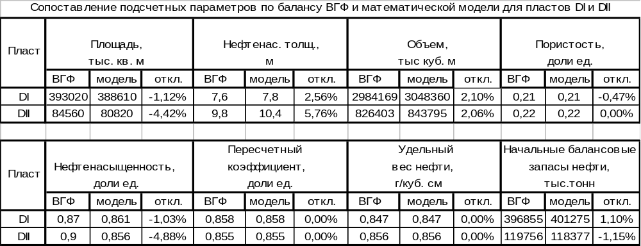

3.4.2. Моделирование разработки

3.4.2.1. Обоснование параметров математической модели разработки

Главное требование к математической модели (в дальнейшем “ММ”) заключается в том, что она должна правильно отражать процессы, происходящие в залежах моделируемого объекта при его разработке. Эти процессы можно разделить на существенные и несущественные. Существенные процессы должны учитываться обязательно, несущественными обычно пренебрегают.
Существенность процессов определяется степенью их влияния на разработку моделируемого объекта и задачами, которые предполагается решать с помощью модели.
Девонские объекты Туймазинского нефтяного месторождения разрабатываются с 1944 г. Подробнейший анализ разработки выполнен в [21], там же приведены все показатели. Разработка ведется с поддержанием пластового давления путем закачки воды в приконтурные и очаговые нагнетательные скважины. Пластовое давление ниже давления насыщения нефти газом не снижалось, т.е. свободный газ не выделялся. Тепловых методов при разработке не применялось. Исходя из этого было решено применить двухфазную изотермическую модель фильтрации сжимаемых жидкостей в сжимаемой поровой среде. В процессе разработки отмечались перетоки жидкостей из горизонта DII в горизонт DI. Поэтому модель трехмерная.
При обосновании размерности цифровой адресной геологической модели учитывались и требования, предъявляемые к математическим фильтрационным моделям. Поэтому геологическая модель была использована без изменений.
Параметры модели приведены в таблице 3.18.

Таблица 3.18
Параметры математической модели разработки пластов терригенного девона Туймазинского нефтяного месторождения
Параметр | Значение
Тип модели | Трехмерная двухфазная изотермическая сжимаемых нефти и воды в сжимаемой поровой среде
Форма и размеры элементарных ячеек | Квадратная  150 х 150 м
Количество и перечень слоев в модели | 6  (DIа, DIб, DIср, DIниж, DIIв и DIIо)
Размер сеточной области, количество ячеек | 240 х 200  288 000

Моделирование осуществлялось с применением комплекса программ «Караидель» [43], разработанного в лаборатории математического моделирования разработки нефтяных месторождений БашНИПИНефти. В КП реализован IMPES метод (полунеявная схема, т.е. поле давлений рассчитывается неявно, поле нефтенасыщенностей - явно). КП «Караидель» позволяет создавать и эксплуатировать трехмерные двухфазные изотермические модели фильтрации сжимаемых жидкостей в сжимаемой поровой среде.

3.4.2.2. Базы данных

Исходными данными послужили базы данных по добыче нефти, закачке воды и исследованиям. При этом до 1986 г. базы данных создавались с годовым интервалом, информация набивалась с эксплуатационных карточек. С 1986 г. воспользовались месячными базами в форматах КИВЦа АНК «Башнефть». Были созданы также базы данных по перфорации и заливкам пластов в скважинах.
Кроме того, были заданы все свойства пластов-коллекторов и пластовых флюидов (соответствуют с данными табл. № П.2.3, П.2.5).

3.4.2.3. Адаптация модели по истории разработки

Настройка математической модели объекта по истории его разработки ("подгонка", "адаптация", "идентификация" параметров модели) производится с целью достижения максимального соответствия модели процессу разработки моделируемого объекта.
Этап идентификации – наиболее трудоемкий и длительный при создании математических моделей разработки.
Результативность зависят от сложности и масштабов моделируемого объекта, длительности истории его разработки, детальности и точности геологической модели, надежности геолого-промысловой информации, наличия программного обеспечения, мощности вычислительной техники, резервов времени, квалификации и количества исполнителей. Туймазинское месторождение – сложный объект для моделирования. Значительные размеры, большой фонд скважин, сложное геологическое строение, длительная эксплуатация, совместная система разработки пластов, завершающая стадия разработки – все это предопределяет трудности моделирования.
Идентификация параметров модели по истории разработки месторождения заключается в многократном выполнении цикла:
- задание параметров и исходных данных модели;
- расчет показателей разработки за фактический период;
- анализ полученных результатов путем сравнения их с технологическими показателями разработки месторождения по отчетности НГДУ.
В качестве контрольных использованы следующие данные по истории разработки месторождения:
- замеры пластовых давлений с указанием номера скважины и даты замера (слоя времени);
- осредненные поквартально среднесуточные дебиты по нефти для добывающих скважин с указанием работающих в скважине пластов;
- осредненные поквартально приемистости нагнетательных скважин с указанием пластов, в которые закачивается вода, и давлений нагнетания;
- накопленные показатели – добыча нефти, жидкости и закачка воды.
Работы по адаптации выполняются по этапам. Основные этапы работ по настройке:
- подбор вида модифицированных фазовых проницаемостей для объекта в целом;
- то же, для горизонтов, пластов, пропластков;
- то же, по участкам пластов;
- настройка показателей по скважинам.
При этом на всех стадиях отслеживаются и исправляются различного рода ошибки (геологических построений, баз данных и т.д.).
Если моделируемый объект не разрабатывался, модифицированные фазовые проницаемости рассчитываются (используются фазовые проницаемости, полученные на образцах керна и распределение образцов керна по проницаемости) или берутся по аналогии. Если история разработки достаточно продолжительна, то фазовые проницаемости подбираются путем пробных расчетов на модели. С целью подбора фазовых проницаемостей было выполнено около 70 расчетов показателей за фактический период разработки. Удалось добиться удовлетворительного совпадения накопленных показателей (фактической и расчетной добычи нефти и жидкости), но повторить удовлетворительно динамику обводнения продукции объекта так и не удалось (работы по адаптации велись с мая по август 2000г.). Основные фактические и расчетные показатели разработки по моделируемому объекту в целом приведены на рис. 3.26.
Сравнивая расчетную обводненность продукции скважин с фактической (см. рис.3.26) можно выделить три характерных участка. До 1967 г. расчетная обводненность опережает фактическую, с 1967 по 1994 – отстает, с 1995 – снова опережает. Анализ причин такой динамики показал, что главная причина – моделирование пластов DIср и DIIо одним прослоем. Упомянутые пласты на значительной площади месторождения имеют большую толщину, достигая 20-30м. В среднем эффективная нефтенасыщенная толщина составляет 6м и 9м соответственно. Пласт DIIо водоплавающий, в процессе разработки ВНК поднимался практически горизонтально. В толстом пласте DIср ВНК, по всей видимости, в основном продвигался горизонтально или наклонно, вода под действием сил гравитации продвигалась преимущественно по подошве пласта. В геологической модели эти пласты моделировались одним прослоем. В связи с этим при моделировании разработки ВНК внутри пластов может продвигаться только фронтально. Фронтальное продвижение ВНК приводит к более раннему появлению воды в продукции скважин (следует учитывать также и то, что размер ячейки в модели составляет 150м, нефтенасыщенность в ячейке одинакова в любой ее точке), количество ее больше. Затем происходит отставание обводнения, что и наблюдается на рис.3.26. Авторами был сделан вывод о необходимости детализации модели по вертикали. Основные пласты необходимо разбить на 4-5 пропластков каждый. Для этого необходимо переинтерпретировать ГИС по всему фонду скважин, перестроить цифровую геологическую модель. Созданную модель в связи с этим следует рассматривать как квазитрехмерную, т.е. двумерную с элементами трехмерности. Трехмерность заключается в том, что при построении цифровой геологической модели, а также при расчете фильтрации учтены участки, по которым возможны перетоки жидкости между пластами.
Несмотря на то, что модель не удалось настроить по дифференциальным показателям по объекту в целом и по интегральным показателям по скважинам, представляет интерес вопрос выработки пластов, особенно в сопоставлении с оценками, выполненными традиционными методами. В табл. 3.19 показана выработка пластов, рассчитанная на модели, скорректированная по факту.

Таблица 3.19
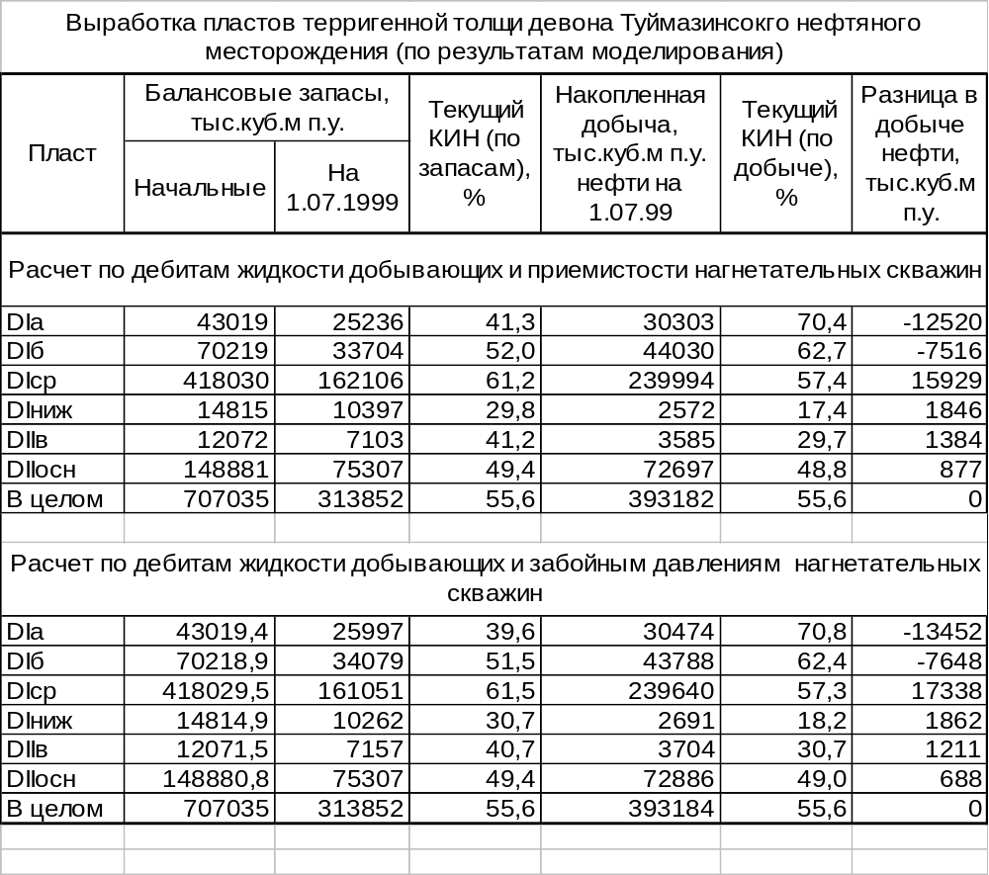 Выработка рассчитывалась двумя методами. Первый метод – дебиты добывающих скважин по жидкости задавались равными фактическим, приемистость нагнетательных рассчитывалась по забойным давлениям. Второй метод – дебиты добывающих и приемистости нагнетательных скважин принимались равными фактическим. Видно, что результаты расчетов различаются незначительно. Разница КИН, рассчитанных по добыче скважин и по запасам объясняется перетоками нефти между пластами. Можно говорить, что вследствие действия сил гравитации нефть вытесняется водой в верхние пласты, вследствие этого больше нефти отбирается из верхних дыр перфорации скважин. Из таблицы видно, что в пласт DIср из нижних пластов перетекло от 3 до 4 млн. м³ нефти (в пластовых условиях), что ниже в сравнении с ранее полученными оценками.
В табл. П.3.15 – П.3.20 показаны основные расчетные показатели разработки по пластам (показатели за 1999г. – за шесть месяцев).
По результатам моделирования также можно утверждать, что продуктивные пропластки верхних пачек пластов DI и DII вырабатывались так: текущий КМН по верхней пачке пласта DI составляет 0,427, по верхней пачке пласта DII – 0,412. Эти значения ниже, чем по основным пачкам, что также подтверждает сделанный вывод о том, что остаточная нефть в основном сосредоточена в прикровельной части пластов.
Следует отметить, что по модели плохо вырабатывается пачка пласта DI. Текущий КИН по ней составляет 0,298. Однако во вновь пробуренных скважинах по результатам ГИС практически не отмечается нефтенасыщенности в этой части разреза. Так, в скв. 306с, 2931, 2442, 2713, 3175, 3577 по результатам ГИС нижняя пачка характеризуется как водонасыщенная, однако по модели в этих скважинах отмечаются нефтенасыщенные толщины, равные 1 – 2 м.

